**ПАМЯТКА РОДИТЕЛЯМ**

**Виды игрушек.**

1. Игрушки, отображающие реальную жизнь - куклы, фигурки животных, мебель, предметы обихода, коляски и т.д.

2. Технические игрушки- различные виды транспорта, различные виды конструктора.

3. Игрушки - забавы. Смешные фигурки зверей, животных, человечков. Например, зайчик, играющий на барабане, или скачущий петушок.

4. Спортивно-моторные игрушки: мячи, кегли, кольцебросы, каталки различные, обручи, скакалки, велосипедики.

5. Дидактические игрушки - разноцветные вкладыши, кубики с прорезями, пирамидки, матрешки, мозаики, пазлы, лото и др.

6. Музыкальные игрушки - погремушки, колокольчики, бубенцы, дудочки, изображающие пианино, балалайки и др. музыкальные инструменты.

7. Театральные игрушки - куклы би – ба – бо, пальчиковый театр, настольный театр.

8. Военные игрушки: мечи, пистолеты, автоматы и др.

9. Игрушки для развития творческой фантазии и самовыражения: карандаши, краски, пластилин, различные наборы для ручного труда, нитки, цветная бумага, клей и т. д.

***Чему обучается ребёнок в игре?***

1. Эмоционально вживаться, врастать в сложный социальный мир взрослых.

2. Переживать жизненные ситуации других людей как свои собственные.

3. Осознавать своё реальное место среди других людей.

4. Сделать для себя открытие: желания и стремления других людей не всегда совпадают с моими.

5. Уважать себя и верить в себя.

6. Надеяться на собственные силы при столкновении с проблемами.

7. Свободно выражать свои чувства.

8. Говорить с самим собой, интуитивно познавать себя.

9. Переживать свой гнев, зависть, тревогу и беспокойство.

10. Делать выбор.

***Советы взрослым***

1. Для игры важна практика. Играйте с детьми как можно чаще!

2. Приветствуйте проявление любых чувств, но не любое поведение.

3. Поддерживайте усилия детей сохранить хорошие отношения со сверстниками.

4. Обратите особое внимание на неиграющих детей.

5. Игра с ребёнком научит нас:

* Говорить с ребёнком на его языке;
* Преодолевать чувство превосходства над ребёнком, свою авторитарную позицию (а значит, и эгоцентризм);
* Оживлять в себе детские черты: непосредственность, искренность, свежесть эмоций;
* Открывать для себя способ обучения через подражание образцам, через эмоциональное чувствование, переживание.

**ЛЮБИТЕ**

**СВОЕГО РЕБЕНКА ТАКИМ, КАКОЙ ОН ЕСТЬ!**

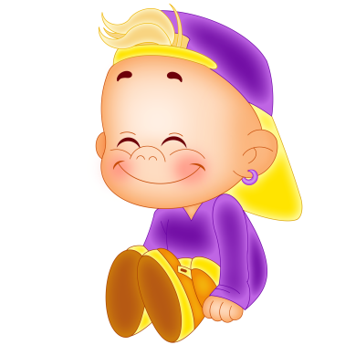

***Почему ребёнку нужна игра?***

